สรุปโฟลว์การใช้งาน Admin หลายคน

EIS DOCS และ Supplies
คู่มือสำหรับผู้ดูแลระบบ ครอบคลุมการใช้งานบัญชี Admin ร่วมกัน การตรวจผู้ใช้ที่ออนไลน์ การสนทนา การตอบย้อนหลัง และการปิดงาน โดยแยกชื่อผู้ปฏิบัติงานเพื่อให้ติดตามความรับผิดชอบได้

การเข้าสู่ระบบ
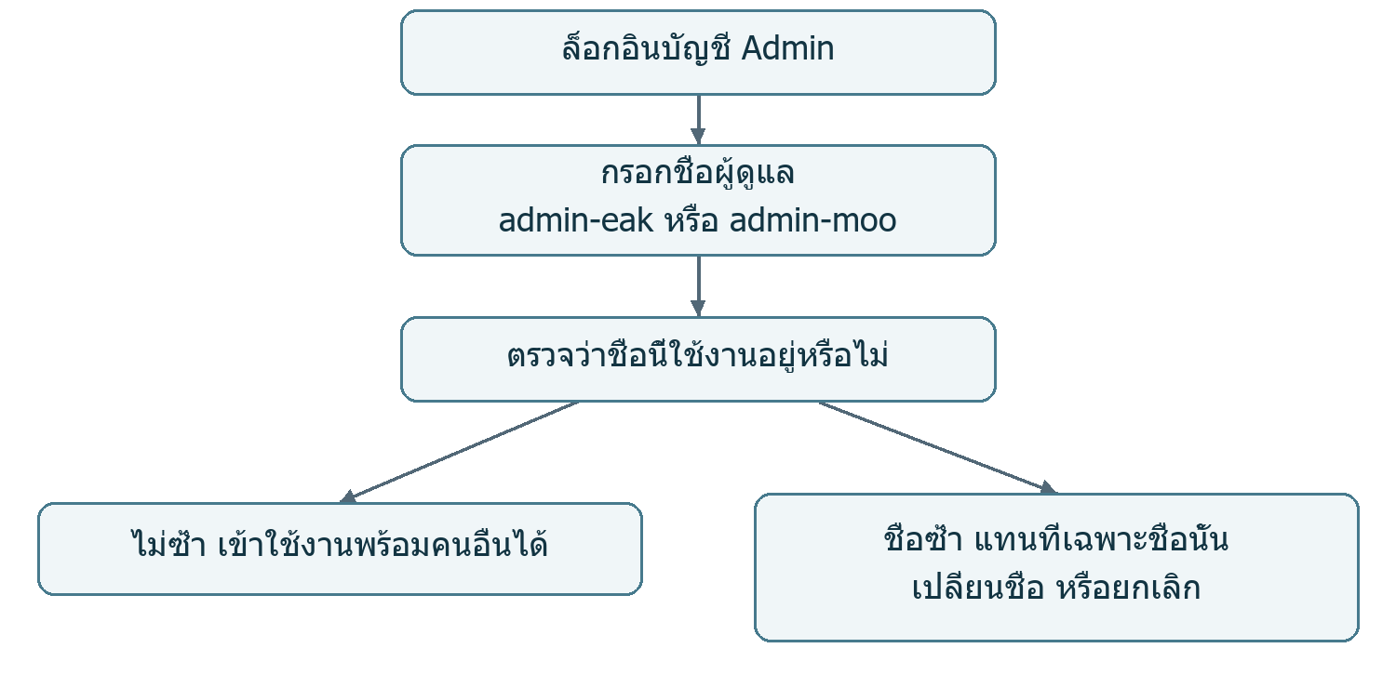
ใช้บัญชีและรหัสผ่าน Admin เดิม หลังตรวจสิทธิ์สำเร็จให้กรอกชื่อ เช่น admin-eak หรือ admin-moo ชื่อแตกต่างกันใช้งานพร้อมกันได้ หากชื่อซ้ำต้องยืนยันการแทนที่ เปลี่ยนชื่อ หรือยกเลิก คำยืนยันมีอายุ 2 นาที
ใช้ชื่อผู้ดูแลเดิมทุกครั้งที่กลับเข้าระบบ เพื่อให้ตรงกับงานและแชทส่วนตัวของตน ชื่อผู้ดูแลเป็นชื่อระบุผู้ปฏิบัติงาน ไม่ใช่บัญชีหรือรหัสผ่านใหม่
หลังเพิ่มระบบชื่อผู้ดูแล ให้ออกจากระบบและล็อกอินใหม่เพื่อระบุชื่อ

การรับเรื่อง ตอบย้อนหลัง และปิดงาน
ผู้ใช้ EIS-DOCS และ Supplies ฝากเรื่องถึงทีมผู้ดูแลได้ แม้ Admin ไม่ได้ออนไลน์ ระบบบันทึกข้อความไว้ให้ Admin กลับมาเปิดกล่องงานใน EIS-DOCS รับงาน และตอบย้อนหลังได้
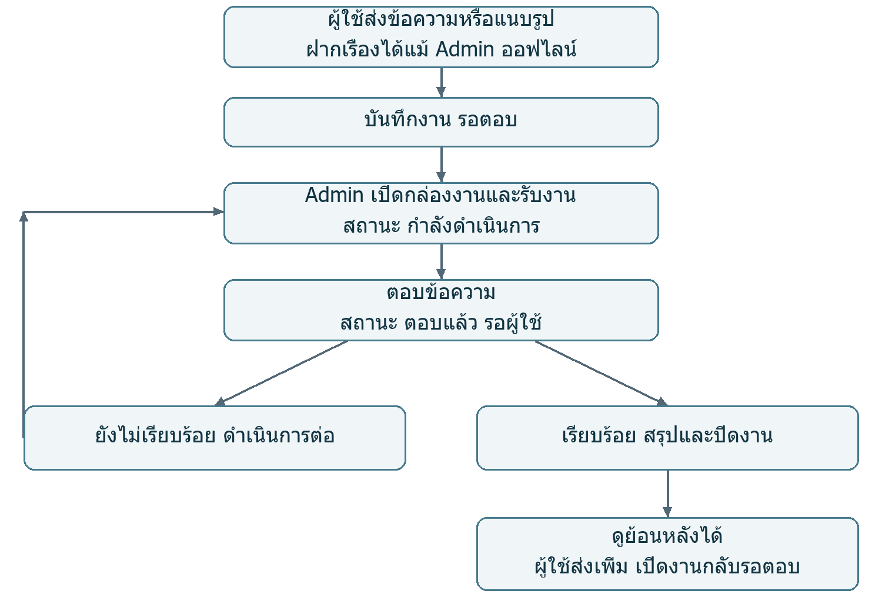
ก่อนปิดงานต้องมีคำตอบถึงผู้ใช้ เลือกตอบพร้อมปิดงาน หรือกรอกสรุปปิดงานภายหลัง ประวัติเก็บข้อความ รูป ผู้รับผิดชอบ ผู้ปิดงาน เวลา และสรุปผลไว้ดูย้อนหลัง
เมื่อผู้ใช้ส่งข้อความเพิ่มหลังปิดงาน ระบบเปิดงานกลับเป็นรอตอบ เพื่อให้ทีมติดตามเรื่องต่อ

วิธีใช้งานเมนูหลัก
ต้องการทำอะไร | วิธีใช้งาน
ตรวจคนออนไลน์ | เปิด /user-online ดูชื่อ ระบบ เวลาเข้าออก เวลารวม และหน้าที่กำลังเปิด
คุยรวม | เลือกแชทรวมเพื่อสนทนากับผู้ใช้ออนไลน์
คุยสองคน | เลือกผู้ใช้แล้วกดแชทส่วนตัว ห้องสนทนาเห็นเฉพาะคู่สนทนา
ส่งรูปหน้าจอ | ผู้ใช้แนบรูป หรือเลือกแชร์หน้าจอเพื่อจับภาพ ตรวจภาพก่อนส่ง
ตอบย้อนหลัง | เปิดกล่องงาน เลือกเรื่อง รับผิดชอบงาน แล้วตอบข้อความ
รับงานจากคนอื่น | กดรับช่วงงานก่อนตอบ เมื่อมี Admin คนอื่นเป็นผู้รับผิดชอบ
ตอบหลายคน | เลือกสูงสุด 10 งาน ตรวจรายชื่อ แล้วส่งคำตอบแยกแต่ละห้อง การตอบหลายงานไม่ปิดงานอัตโนมัติ
ปิดงาน | ตอบพร้อมปิดงาน หรือกรอกสรุปปิดงานหลังตอบเรียบร้อย
ตรวจประวัติ | กรองงานที่ปิดแล้ว เปิดอ่านข้อความ รูป สรุปผล และประวัติผู้ดำเนินการ

การทำงานร่วมกัน
งานที่ส่งถึงทีมผู้ดูแลใช้กล่องงานร่วมกันได้ แต่มีผู้รับผิดชอบแต่ละงาน ผู้ดูแลคนอื่นต้องรับช่วงก่อนตอบหรือปิดงาน ชื่อผู้ดูแลแสดงในรายชื่อออนไลน์ ข้อความ การรับงาน การรับช่วง และประวัติปิดงาน
แชทส่วนตัวของแต่ละชื่อไม่ได้เปิดให้ Admin คนอื่นอ่านโดยอัตโนมัติ ผู้ใช้ทั่วไปยังใช้กติกายืนยันการล็อกอินซ้ำเดิม และสิทธิ์ใน Supplies ไม่เพิ่มสิทธิ์จัดการกล่องงานของ EIS-DOCS

ทางเข้าใช้งานบน dev
รายชื่อออนไลน์
https://dev-eis.nmu.ac.th/eis-docs/docMain/user-online
กล่องงาน Admin
https://dev-eis.nmu.ac.th/eis-docs/docMain/message-inbox.php
เอกสารนี้สรุปการใช้งานที่จัดทำและทดสอบบน local ก่อนนำขึ้น Production

